第二部分：静力学
一、复习基础知识点
- 考点内容
1．力是物体间的相互作用，是物体发生形变和物体运动状态变化的原因。
2．重力是物体在地球表面附近所受到的地球对它的引力，重心。
3．形变与弹力，胡克定律。 4．静摩擦，最大静摩擦力。
5．滑动摩擦，滑动摩擦定律。 6．力是矢量，力的合成与分解。
7．平衡，共点力作用下物体的平衡。
- 知识结构
$$力alignl\begin{aligned}\left[\text{力的定义——物体间的相互作用} | \right] \\ \end{aligned}$$
- 复习思路
在复习力的概念时,同学们应注重回顾学过的各种具体的力,包括电磁学中的各种力,也可以联系牛顿第三定律展开研究力的相互性。对于重力,在复习时可以联系万有引力定律,分清为什么“重力是由于地球的吸引而产生的力”。且通过分析物体随地球自转需向心力,最终认识重力与万有引力之间的差异很小,一般可认为$\text{mg}=\frac{\text{GMm}}{R_{地^{2}}}$。摩擦力是本单元的重点,也是难点，要结合具体的例子，对摩擦力的大小和方向，摩擦力的有无的讨论以及物体在水平面、斜面上、竖直墙上等的滑动摩擦力与弹力的关系等，要分门别类地进行讨论、研究。
- 基础知识
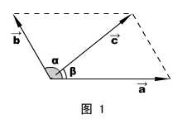
（一）力的处理
1、矢量的运算
（1）加法
表达：$a$ + $b$ = $c$ 。名词：$c$为“和矢量”。
法则：平行四边形法则。如图1所示。
和矢量大小：c = $\sqrt{a^{2}+b^{2}+2\text{ab}\text{cos}α}$ ，其中α为$a$和$b$的夹角。
和矢量方向：$c$在$a$、$b$之间，和$a$夹角sinβ= $\frac{b\text{sin}α}{\sqrt{a^{2}+b^{2}+2\text{ab}\text{cos}α}}$
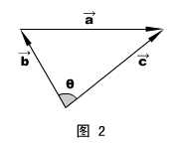
（2）减法：表达：$a$ = $c$－$b$ 。
名词：$c$为“被减数矢量”，$b$为“减数矢量”，$a$为“差矢量”。
法则：三角形法则。如图2所示。将被减数矢量和减数矢量的起始端平移到一点，然后连接两时量末端，指向被减数时量的时量，即是差矢量。
差矢量大小：a = $\sqrt{b^{2}+c^{2}−2\text{bc}\text{cos}θ}$ ，其中θ为$c$和$b$的夹角。
差矢量的方向可以用正弦定理求得。
一条直线上的矢量运算是平行四边形和三角形法则的特例。
（二）、共点力的合成
1、平行四边形法则与矢量表达式
2、一般平行四边形的合力与分力的求法：
余弦定理（或分割成RtΔ）解合力的大小；正弦定理解方向
（三）、力的分解
1、按效果分解 2、按需要——正交分解
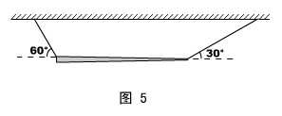
二、物体的平衡
（一）共点力平衡
1、特征：质心无加速度。
2、条件：Σ$F$ = 0 ，或 ${ΣF}_{x}$ = 0 ，${ΣF}_{y}$ = 0
例题：如图5所示，长为L 、粗细不均匀的横杆被两根轻绳水平悬挂，绳子与水平方向的夹角在图上已标示，求横杆的重心位置。
解说：直接用三力共点的知识解题，几何关系比较简单。
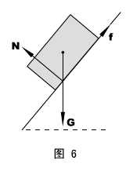
答案：距棒的左端L/4处。
（学生活动）思考：放在斜面上的均质长方体，按实际情况分析受力，斜面的支持力会通过长方体的重心吗？
解：将各处的支持力归纳成一个N ，则长方体受三个力（G 、f 、N）必共点，由此推知，N不可能通过长方体的重心。正确受力情形如图6所示（通常的受力图是将受力物体看成一个点，这时，N就过重心了）。
答：不会。
（二）转动平衡
1、特征：物体无转动加速度。 2、条件：Σ$M$= 0 ，或ΣM₊ =ΣM₋
如果物体静止，肯定会同时满足两种平衡，因此用两种思路均可解题。
3、非共点力的合成
大小和方向：遵从一条直线矢量合成法则。
作用点：先假定一个等效作用点，然后让所有的平行力对这个作用点的和力矩为零。
- 基础习题回顾
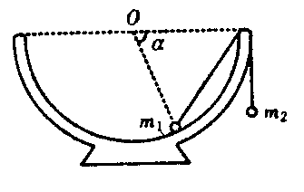
1．（2003年高考理综（新课程卷））如右上图所示,一个半球形的碗放在桌面上，碗口水平，O点为其球心,碗的内表面及碗口是光滑的。一根细线跨在碗口上,线的两端分别系有质量为$m_{1}$和$m_{2}$的小球，当它们处于平衡状态时，质量为$m_{1}$的小球与O点的连线与水平线的夹角为$a$=60⁰。两小球的质量之比$\frac{m_{2}}{m_{1}}$为：
A、$\frac{\sqrt{3}}{3}$ B、$\frac{\sqrt{2}}{3}$ C、$\frac{\sqrt{3}}{2}$ D、$\frac{\sqrt{2}}{2}$
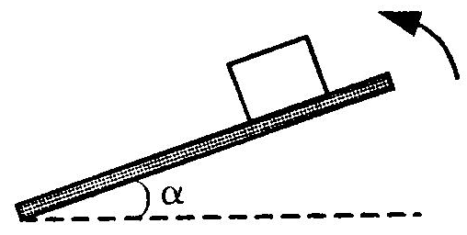
2．（2005年广州二摸大综合）一块砖放在水平地面的木板上，现缓慢抬起木板的一端，使木板绕另一端缓缓转动，在砖与木板间发生相对滑动前，关于砖受到的摩擦力F，以下叙述中正确的是：
A．F随木板倾角的增大而减小 B．F随木板倾角的增大而增大
C．F的大小不随木板倾角的增大而改变 D．无法判断F大小的变化
3．如图所示，质量为$m$的物体用一通过定滑轮的轻绳栓住，在大小为F的拉力作用下匀速运动，物体与竖直墙接触且轻绳平行于墙壁，则物体与墙壁之间的摩擦力为：
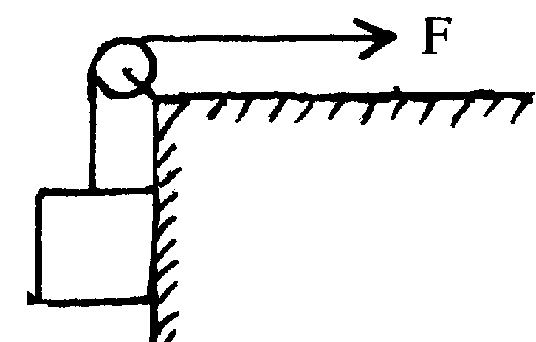
A、大小为$\text{mg}$,方向向上 B、大小为F-$\text{mg}$,方向向上
C、大小为∣F-$\text{mg}$∣,方向向上 D、零
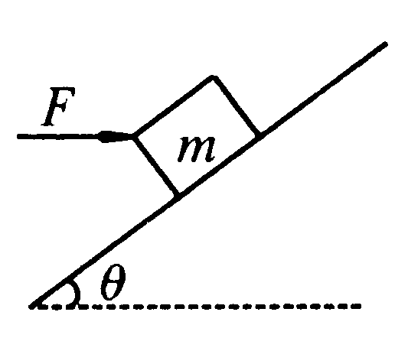
4．如图，将质量为$m$的物体置于固定的光滑斜面上，斜面倾角为$θ$，水平力F作用在$m$上，物体$m$处于静止状态，关于$m$对斜面的压力大小表示有以下四式：①$\text{mg}\text{/cos}θ$；②$F\text{/sin}θ$；③$\sqrt{(\text{mg})^{2}+F^{2}}$；④$\text{mg}\text{cos}θ+F\text{sin}θ$。则以下判断正确的是：
A、只有④正确 B、只有③和④正确
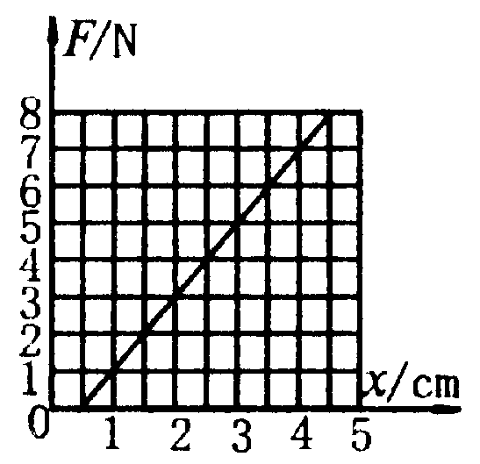
C、只有①与②正确 D、①②③④正确
5．在研究弹簧的形变与外力的关系的实验中，将弹簧水平放置测出其自然长度，然后竖直悬挂让其自然下垂，在其下端竖直向下施加外力F，实验过程是在弹簧的弹性限度内进行的。用记录的外力F与弹簧的形变量x作出的F—x图线如图所示，由图可知弹簧的劲度系数为 。图线不过坐标原点的原因是由于 。
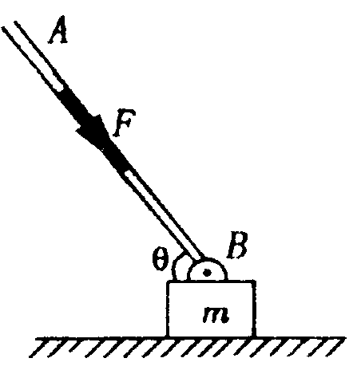
6．机械设计中常用到下面的力学原理，如右图，只要使连杆AB与滑块$m$在平面间的夹角$θ$大于某个值，那么，无论连杆AB对滑块施加多大的作用力，都不可能使之滑动，并且连杆AB对滑块施加的作用力越大，滑块就越稳定，工程力学上称这为“自锁”现象。为使滑块能“自锁” $θ$应满足什么条件？（设滑块与所在平面间的动摩擦因数为$μ$）
7．（2004年全国春招）图中a、b是两个位于固定斜面上的正方形物块，它们的质量相等。F是沿水平方向作用于a上的外力。已知a、b的接触面，a、b与斜面的接触面都是光滑的。正确的说法是：
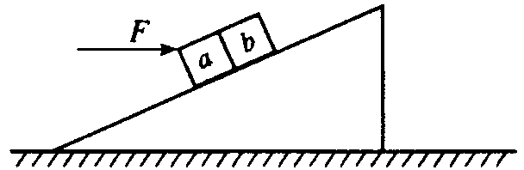
A．a、b一定沿斜面向上运动
B．a对b的作用力沿水平方向
C．a、b对斜面的正压力相等
D．$a$受到的合力沿水平方向的分力等于b受到的合力沿水平方向的分力
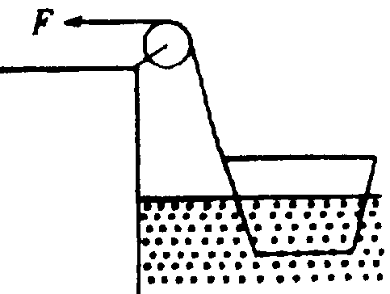
8．如图所示，某人在岸边用绳牵引小船匀速靠岸的过程，若水对船的阻力不变，则下列说法正确的是：
A、绳子拉力不断减小 B、绳子拉力始终不变
C、船受到的浮力不断减小 D、船受到的合力不断减小
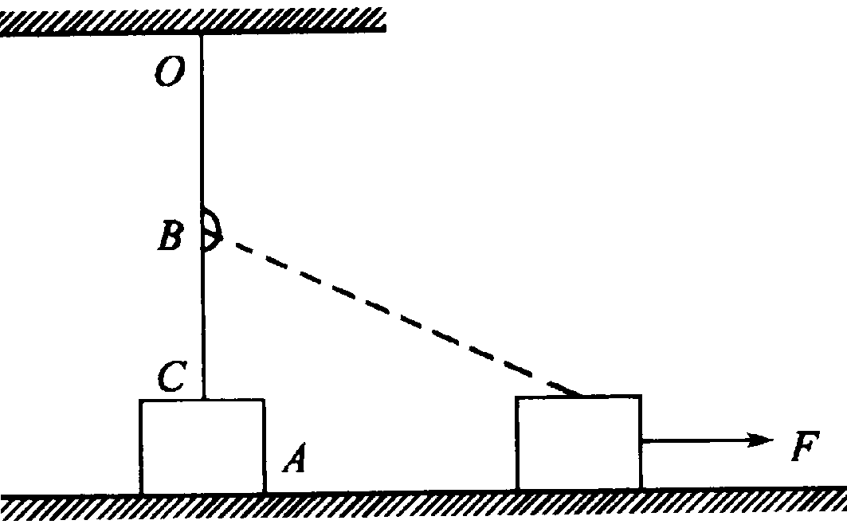
9．如下图所示，OC为一遵循胡克定律的轻绳,其一端固定于天花板上的O点,另一端与静止在动摩擦因数恒定的水平地面上的滑块A相连,当绳处于竖直位置时滑块A对地面有压力作用,B为紧挨绳的一光滑水平小钉,它到天花板的距离BO等于弹性绳的自然长度,现用一水平力F作用于A，使之向右做直线运动,在运动过程中,作用于滑块A的滑动摩擦力（绳一直处于弹性限度以内）将：
A、逐渐增大 B、逐渐减小
C、保持不变 D、条件不足，无法判断
10．如图所示,一质量为M的楔形木块放在水平桌面上,它的顶角为90°，两底角为α和β；a、b为两个位于斜面上质量均为m的小木块。已知所有接触面都是光滑的。现发现a、b沿斜面下滑,而楔形木块静止不动，这时楔形木块对水平桌面的压力等于：
A．Mg+mg B．Mg+2mg
C．Mg+mg(xinα+xinβ) D．Mg+mg(coxα+coxβ)
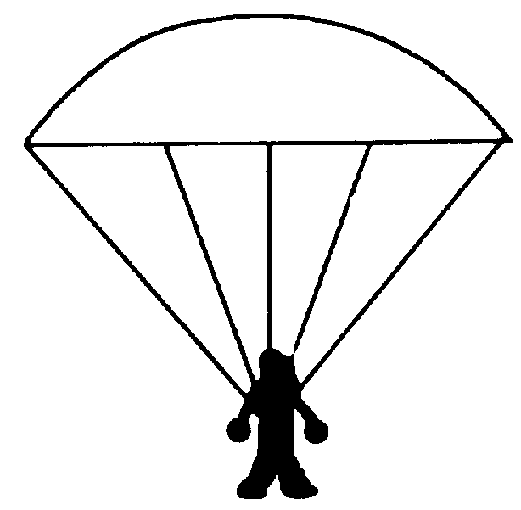
11．跳伞运动员打开伞后经过一段时间,将在空中保持匀速降落,已知运动员和他身上装备的总重量为G₁，圆顶形降落伞伞面的重量为G₂，有12条相同的拉线（拉线重量不计）,均匀分布在伞面边缘上,每根拉线和竖直方向都成30°角。则每根拉线上的张力大小为：
A、$\frac{\sqrt{3}G_{1}}{\text{18}}$ B、$\frac{\sqrt{3}(G_{1}+G_{2})}{\text{18}}$ C、$\frac{G_{1}+G_{2}}{\text{12}}$ D、$\frac{G_{1}}{6}$
12．设在某次人工降雨中，有一质量恒为m的雨滴从高空由静止开始竖直下落，雨滴下落过程中受到的空气阻力大小与下落速度大小成正比，即F＝kv，其中是为比例系数，则雨滴在刚开始下落的一小段时间内做加速度______、速度_______的直线运动(以上两空选填“增大”、“减小”或“不变”)。雨滴最终做匀速直线运动的速度表达式为$v_{m}$＝

二、从高考到初赛知识要点分析
一、力的效应
1．内、外效应：
力的作用效果有两种：一是受力物发生形变；二是使受力物的运动状态发生变化。前者表现为受力物各部分的相对位置发生变化，故称为力的内效应；后者表现为受力物的运动方向或快慢发生变化，故称为力的外效应。
众所周知，当物体同时受到两个或多个力作用时，它的运动状态也可能保持不变，这说明力对同一物体的外效应可能相互抵消。
2．合力与分力
合力与它的那组分力之间，在力学效果上必须具有“等效代换”的关系。
二、力的作用方式
力是物体间的一种相互作用，又是一并具有大小、方向和作用点的一种矢量。根据研究和解决实际问题的需要，可以从不同的角度对力进行区分。
1．体力、面力和点力
按照力的作用点在受力物上的分布情况，可将力可将力分为体力、面力和点力三种。
外力的作用点连续分布在物体表面和内部的一定（或全部）区域，这种力就是体力。重力就是一种广泛存在的体力。
作用点连续分布在物体某一面（或全部表面）上，这种力就是面力。压力和摩擦力就是一种广泛存在的面力。
当面力和体力作用的区域远比受力物小,或可以不考虑作用点的分布情况时,就可以把相应的体力或面力当成是集中在物体的某一点上作用的,这种情况下的体力和面力就叫做点力。例如,在通常情况下,我们就是把重力、摩擦力和压力当成点力看待。具体而言,常用物体各部分所受重力的合力来代替该物体受到的总重力；用摩擦面上各部分所受摩擦力之合力来代替这个面上的总摩擦力；对压力也是按照这种方式处理的。当不涉及转动的时候,我们甚至把面力的合力作用点标出在物体的重心上，这就使问题的解决更加便当。但若涉及到物体的转动,就绝对不能把体力和面力（如磁力）的作用点随便地集中到物体的重心上。点力只是在一定条件下对体力和面力的一种适当的简化而已，对此切勿掉以轻心。
2．内力和外力
按照施力物与被研究物体的所属关系，又常将力分为内力和外力两大类
若被研究对象是某一物体，则该物体内部各部分间的作用力叫内力；若被研究对象是两个或多个物体组成的系统，则系统内部各物体间的作用力都叫该系统的内力。
外力则是被研究对象以外的其他物体对则该物体（或系统）的作用力。在中学，若无特别说明，一般所谈的受力，都指的是外力。
物体内部和相邻部分的拉力或压力都是内力。其中的前者就叫张力。理想的柔绳内部只能有张力，而不可能有相互挤压力。其张力总是与绳的轴线相切（如绕在轮上被拉紧的绳）。所以柔绳只能对外产生拉力和侧压力，不能产生轴向压力。杆件既能对物体产生拉力，也能对物体产生压力，还能对物体产生侧压力。在中学，未做特别说明，通常把绳和线当成理想的柔绳和柔线，一般还忽略了绳和线的质量，以及它们的伸长形变。
三、静力学公理
1．二力平衡公理
两个力平衡的充分必要条件是：共物，等大，反向，同直线，缺一不可。
2．力的平行四边形定则
作用于物体同一点上的二力可以合成一个力—即上述二力的合力，合力的作用点仍在该点，合力的大小和方向由这两个力为邻边组成的平行四边形的对角线确定。
平行四边形定则和三角形法是等效的。若分力不只两个，三角形法就变成多边形法。
3．牛顿第三定律
两物体间的相互作用力，总是大小相等，方向相反，并且在同一条直线上。
四、力学中常见的几个力
1．重力
重力是万有引力的一种体现。关于重力与万有引力的具体大小、方向关系我们将在万有引力那一部分再详述。
2．弹力、胡克定律
①、弹力
物体在外力作用下发生形变时所产生的反抗形变的力叫弹力。
②、胡克定律
在弹性限度内，弹簧的弹力($f_{T}$)与弹簧的伸长（或压缩）成正比，并且总是指向恢复原长的方向。表达式为：$f_{T}=\text{kx}$；式中，$x$为弹簧的形变量，等于当时的长度与形变前的长度（又称自由长度）之差。
3．摩擦的规律：
第一：静摩擦力不能超过某一个最大值$f_{0m}$，这个最大静摩擦力与接触面间的压力成正比，与接触面积无关。即：$f_{0m}$$=μ_{0}N$。$μ_{0}$为接触面间的静摩擦因数，只由两接触面间的情况共同决定。在将要滑动之前的静摩擦力都与压力（本部分中压力用符号N表示，也常用符号$F_{N}$表示）无关，而且$f_{0}≤$$f_{0m}$！
第二：滑动摩擦力与接触面积无关，与当时接触面间的挤压力成正比。即：$f=μN$，
$μ$为接触面间的动摩擦因数。
第三：物体间的摩擦力，总是阻碍相对运动或相对运动趋势。
五、共点力作用下的物体的平衡条件
1．共点力作用下的物体的平衡条件：共点力的合力为零。
2．推论：三个斜交的平衡力一定是共点力。
六、力矩
力矩是表示力对物体产生转动作用的物理量，它等于力和力臂的乘积。表达式为：M=FL，其中力臂L是转动轴到F的力线的（垂直）距离。
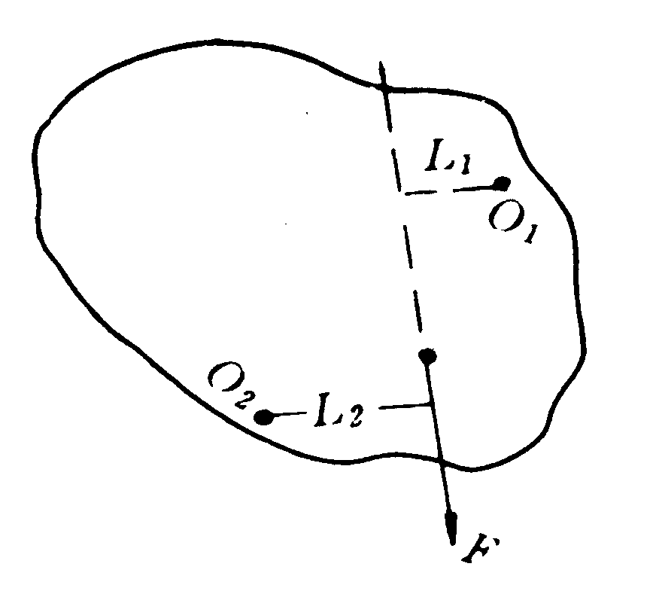
注意：作用于同一物体的同一力，由于所取转轴的位置不同，该力对轴的力矩大小可能发生相应的变化，对物体产生转动作用的方向（简称“转向”）也可能不同。例如如右图中的力F，若以$o_{1}$为轴（即对$o_{1}$取矩）其力矩为M₁=FL₁，使物体逆时针转，若以$o_{2}$为轴（即对$o_{2}$取矩）其力矩为M₂=FL₂，使物体顺时针转，由图可知L₁< L₂，故M₁< M₂，且二者反向。由此可见，一谈力矩，必须首先明确是以何处为轴，或对谁取矩。
七、物体的平衡条件
1．有固定转动轴物体的平衡
平衡条件是：作用于物体上的全部外力对固定转动轴所取力矩的代数和为零。
沿着转轴观察，力矩的转动效应不是使物体沿顺时针转，就是逆时针转，若使物体沿顺时针转的力矩为正，则使物体沿逆时针转的力矩就为负。
当作用在有固定转动轴物体上的顺时针方向力矩之和与逆时针方向力矩之和相等时，物体将处于静止或匀速转动状态。有固定转动轴物体的平衡的表达式为：
$$\sum{M}=O或\sum{M_{+}}=\sum{M_{−}}$$
2．一般物体的平衡条件
此处所谈的“一般物体”是指没有固定转动轴物体。
对一个“一般物体”来说，作用在它上面的力的合力为零，对任意一点的力矩之和为零时，物体才能处于平衡状态。也就是说必须一并具有或满足下面两个关系式：
$$\begin{aligned}\left\{\sum{M}=0(\text{对任意一点）} | \right\}\end{aligned}\left\{\right\}$$
八、流体静力学
流体是液体和气体的统称，它们的共同特点，是组成物体的物质容易发生相对移动，从而具有流动性。
1．静止流体的压强
地面附近的所有流体都要受到重力作用，于是容器中的流体都要尽可能地向下运动，器壁却将它们约束在一定的范围内，这就使流体内的任何相邻部分都要互相排斥挤压。于是，流体自身的流动性和重力作用（外因）相结合，就使静止流体中的任何一点处都存在着指向各个方向的压强，而且深度越大的地方，这种压强越大。
这种因重力作用而在静止流体中产生的压强，叫流体的静压强。
对均匀液体而言，静压强：$p=ρ\text{gh}$，$ρ$为液体的密度，$h$为液体中所求压强处的深度，$g$为当地的重力加速度。
2．液体传递压强的规律——帕斯卡定律：被封闭的液体总要把外力对它产生的压强大小不变地向各个方向传递。
3．静止液体产生浮力的规律——阿基米德原理
浸入流体中的物体受到的浮力总是竖直向上的，其力线通过被物体排开的那部分流体在原处时的重心，其大小等于那部分流体的重量。其表达式为：$F=ρ{\text{gV}}_{排}$；式中$ρ$为被排开的那部分流体的密度，$g$为当地的重力加速度，$V_{排}$是被排开流体的体积。
注意：
①、浮力的本质是静止流体对浸入物的压力之合力。
②、不要把浮力计算式（$F=ρ{\text{gV}}_{排}$）中的$ρ$误认为是浸入物的密度；不要把$V_{排}$误认为被浸入物的总体积。
③、$p=ρ\text{gh}$、$F=ρ{\text{gV}}_{排}$只适用于物体与流体都保持静止的情况，或者，只有当浸入物在静止流体中运动的速度很小，或二者运动的速度都很小时，才可以用这两个式子去计算。
解题指导：
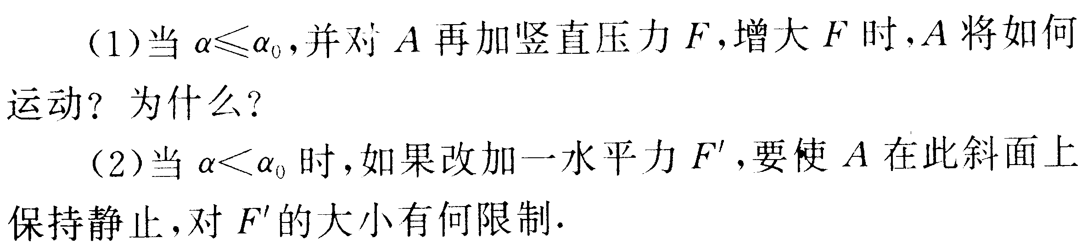
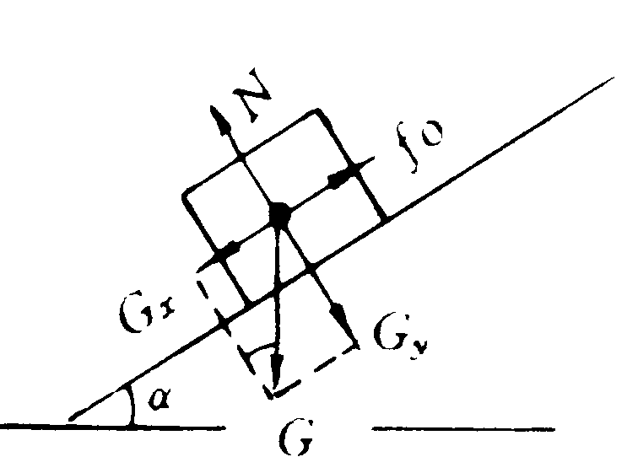
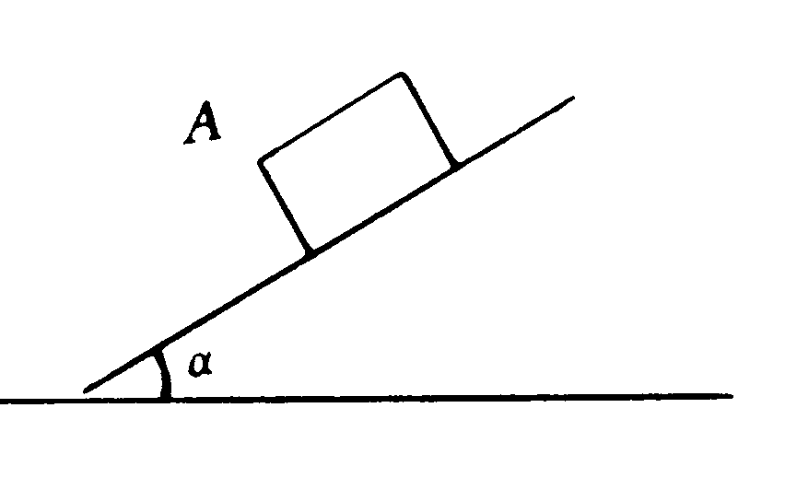
例1：如图所示的装置中，斜面的倾角逐渐增大到$α_{0}$时，A将要下滑；倾角$α>$$α_{0}$时，A一定下滑。A重为$G$。

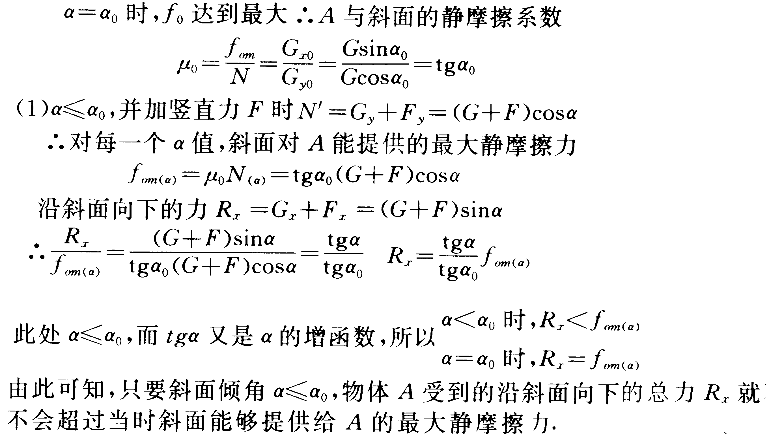

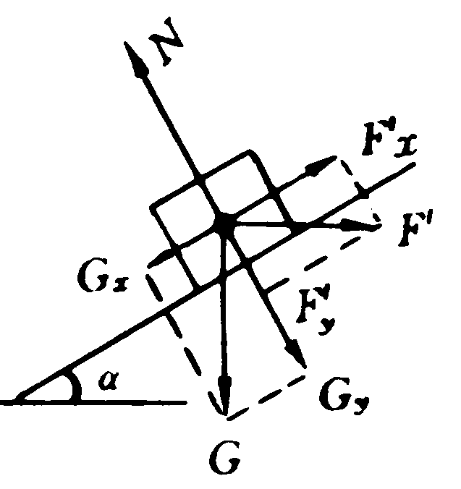

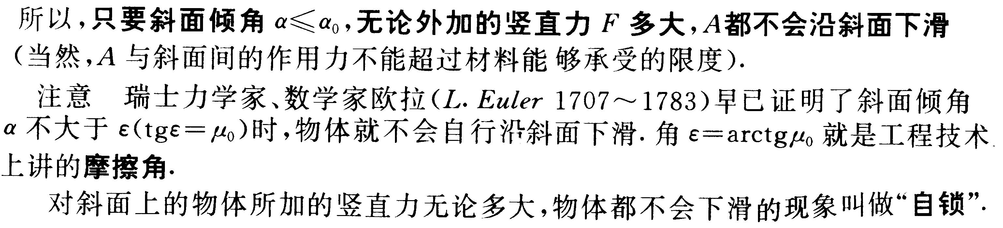

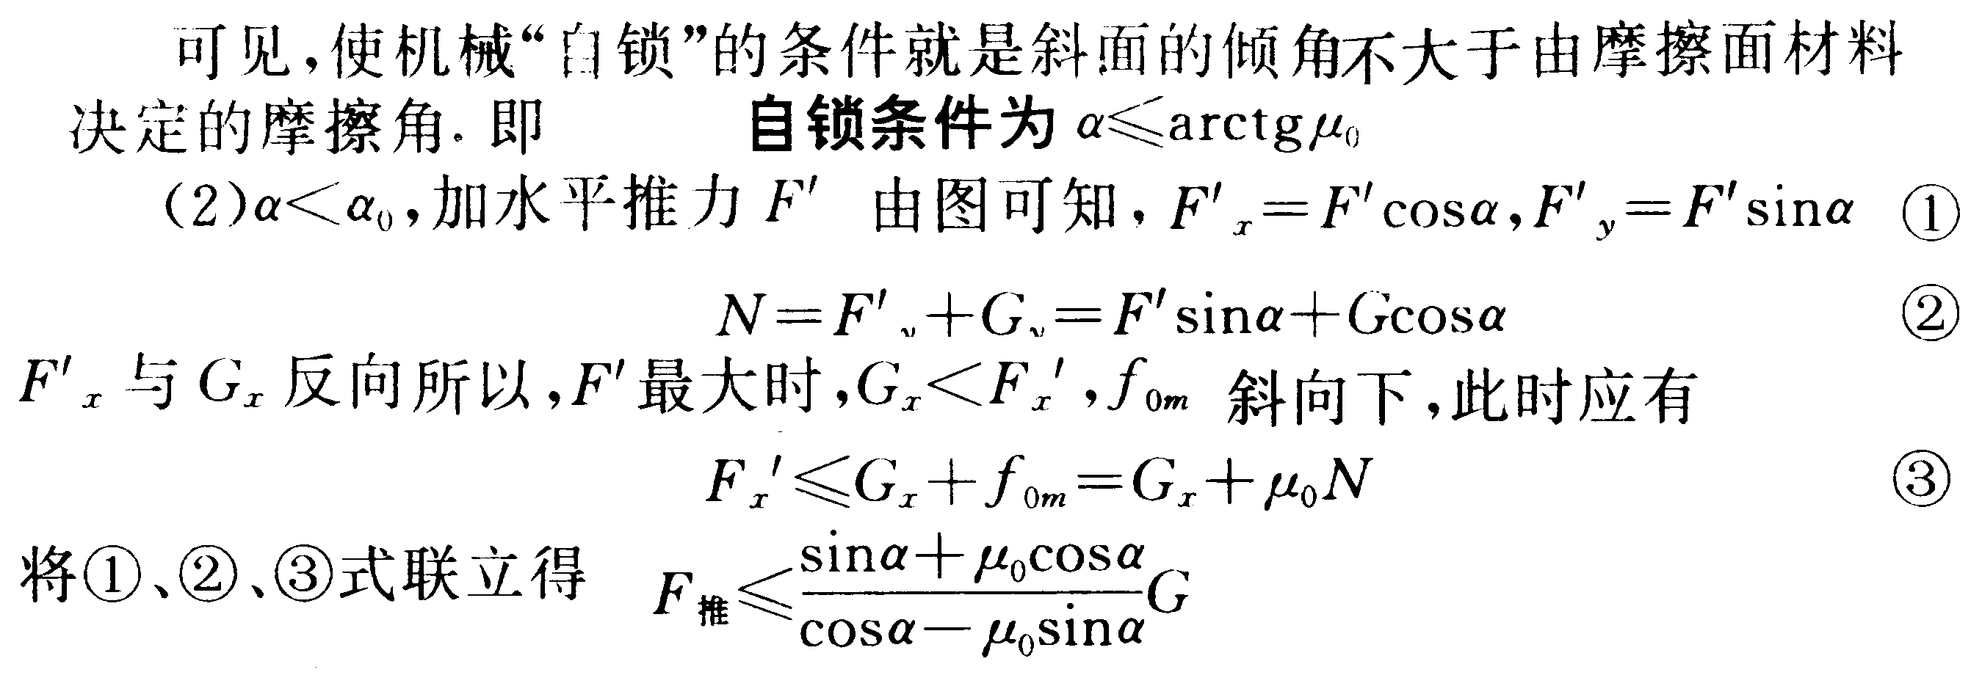

提高题
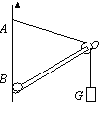
1．如图所示，轻杆BO一端装在铰链上，铰链固定在竖直墙上，另一端装一轻滑轮，重为G的物体用细绳经滑轮系于墙上A点，系统处于平衡状态，若将A点沿竖直墙向上缓慢移动少许，设法使系统重新平衡，则细绳所受拉力F_{r}和轻杆所受压力F_{N}大小变化情况是：
A．F_{r}变小 B．F_{r}不变 C．F_{N}不变 D．F_{N}变小

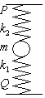
2．如图所示，两个弹簧的质量不计，劲度系数分别为k₁、k₂，它们的一端固定在质量为m的物体上，另一端分别固定在P、Q点，当物体平衡时，上面的弹簧k₂处于原长，若要把物体的质量换成2 m（它的厚度不变，且均在弹簧的弹性限度内），再次平衡时，物体比第一次平衡时下降的距离x为：
A．mg／(k₁+k₂)， B．k₁k₂ m g / (k₁+k₂)，
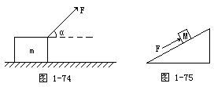
C．2 m g / (k₁+k₂)， D．2 k₁ k₂ m g / (k₁+k₂)。
3．如图所示，位于斜面上的物块M在沿斜面向上的力F作用下，处于静止状态，则斜面作用于物块的静摩擦力为：
A．方向可能沿斜面向上 B．方向可能沿斜面向下
C．大小可能等于零 D．大小可能等于F
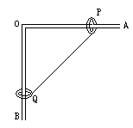
4．有一个直角支架AOB，AO水平放置，表面粗糙，OB竖直向下，表面光滑．AO上套有小环P，OB上套有小环Q，两球质量均为m，两环间由一根质量可忽略、不可伸长的细绳相连，并在某一位置平衡（如图所示）．现将P环向左移一小段距离，两环再次达到平衡，那么将移动后的平衡状态和原来的平衡状态比较，AO杆对P环的支持力N和细绳上的拉力T的变化情况是：
A．N不变，T变大 B．N不变，T变小
C．N变大，T变大 D．N变大，T变小
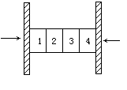
5．如图所示，四块质量均为m的砖块被水平压力F夹在两竖直
木板之间，处于静止状态，则第1块砖对第2块砖的摩擦力
f₁₂=__ __，第3块砖对第2块砖的摩擦力f₃₂=_ __．

6．如左下图所示，质量为0.2千克的物体放在倾斜的木板上，当木板与水平面夹角为30°或45°时，物体所受磨擦力的大小相等，则物体与木板间的滑动磨擦系数为＿＿＿＿＿＿，若木板与水平面
间夹角为60°时，物体所受磨擦力的大小为＿＿＿＿＿＿＿＿。

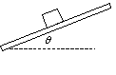
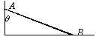

7．一质量为m的均匀细直杆AB静止在墙角上，墙面光滑，细杆与竖直方向成θ角，如右上图所示，A端对壁的压力大小为＿＿＿＿＿。
静力学（初赛要求）
三、科学思维方法的应用
一、三力平衡的基本特性及其应用
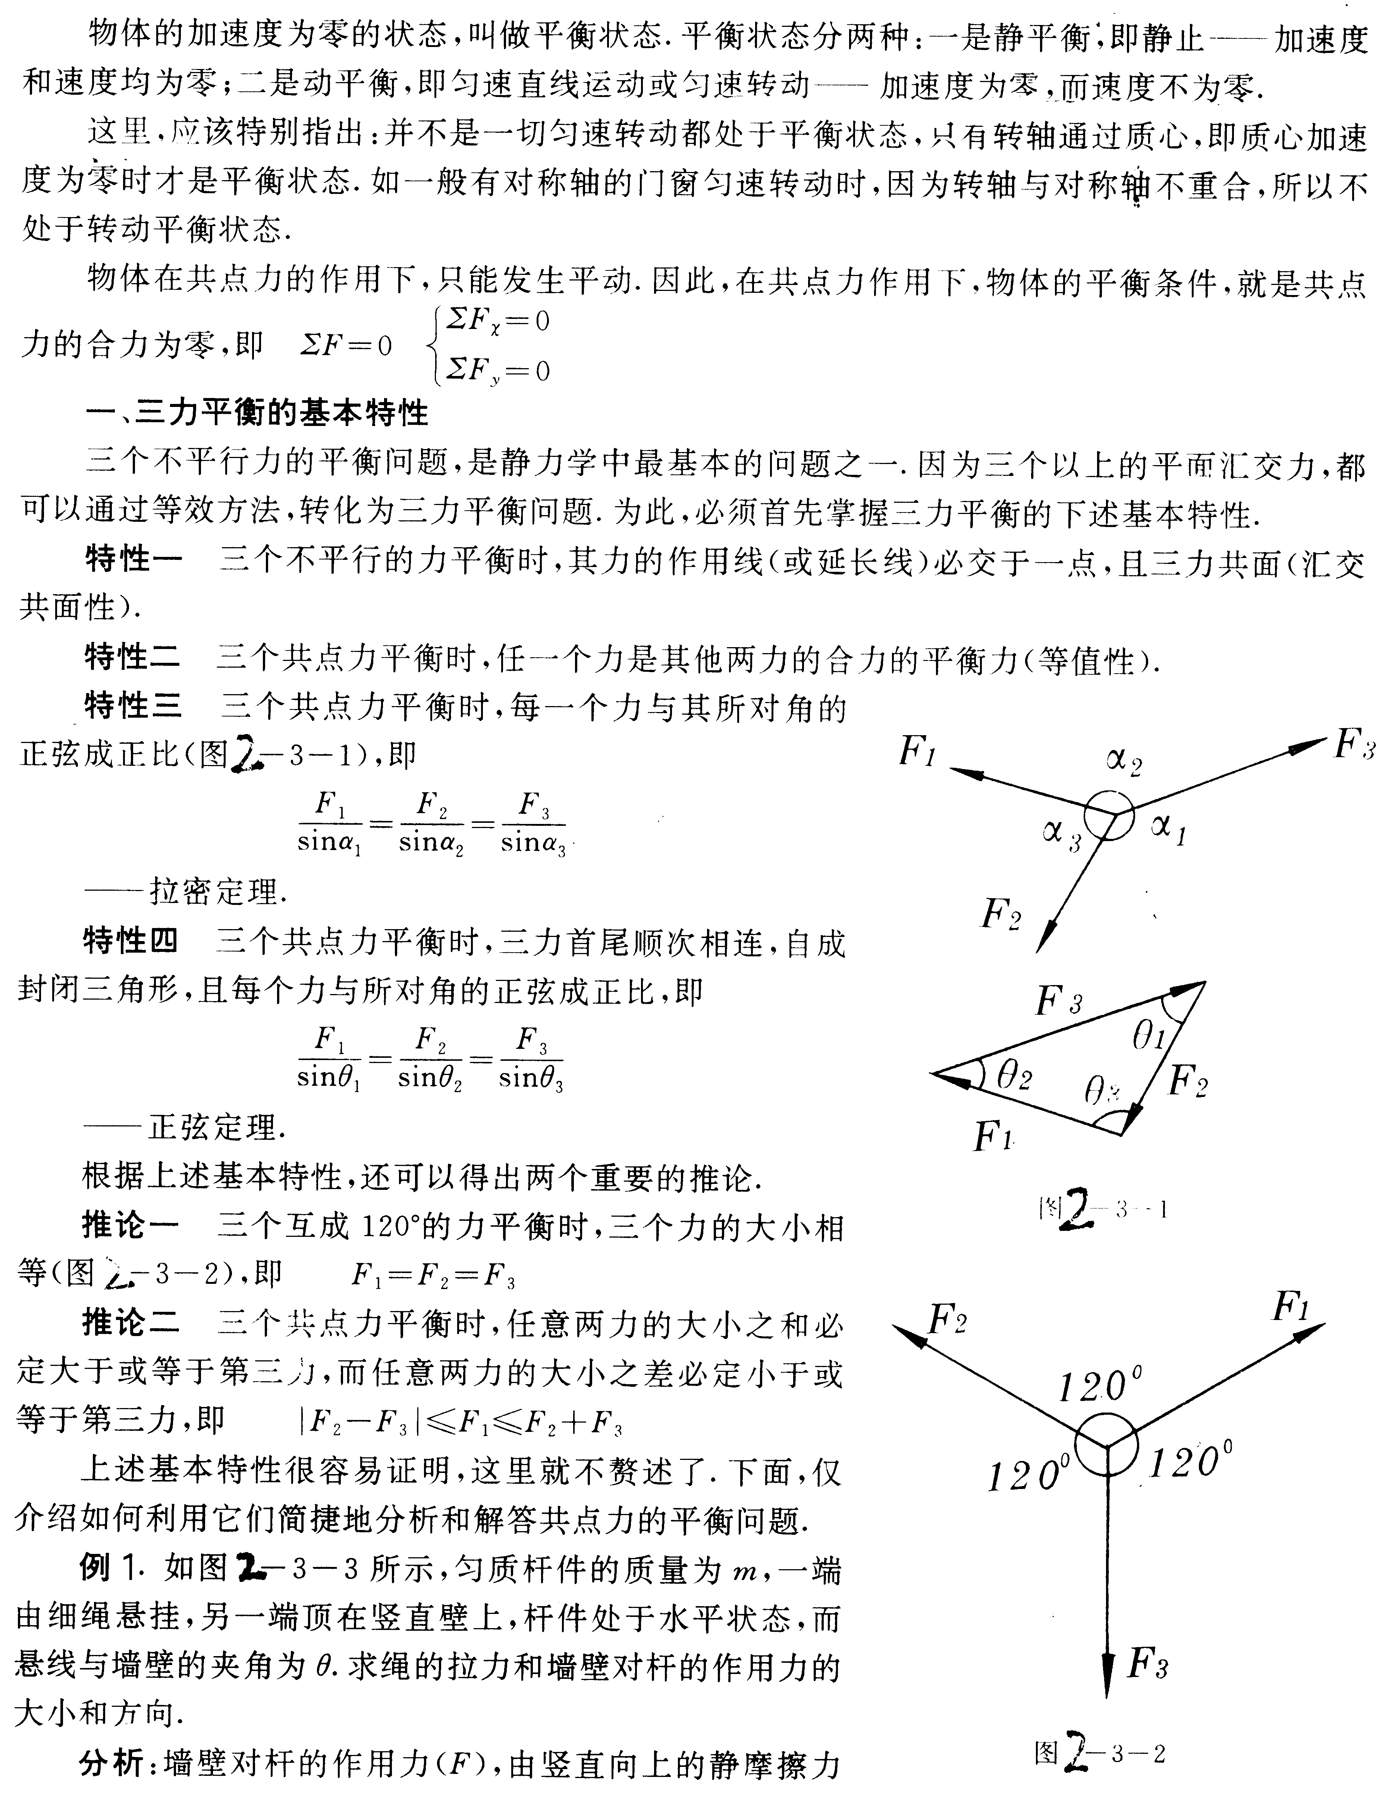

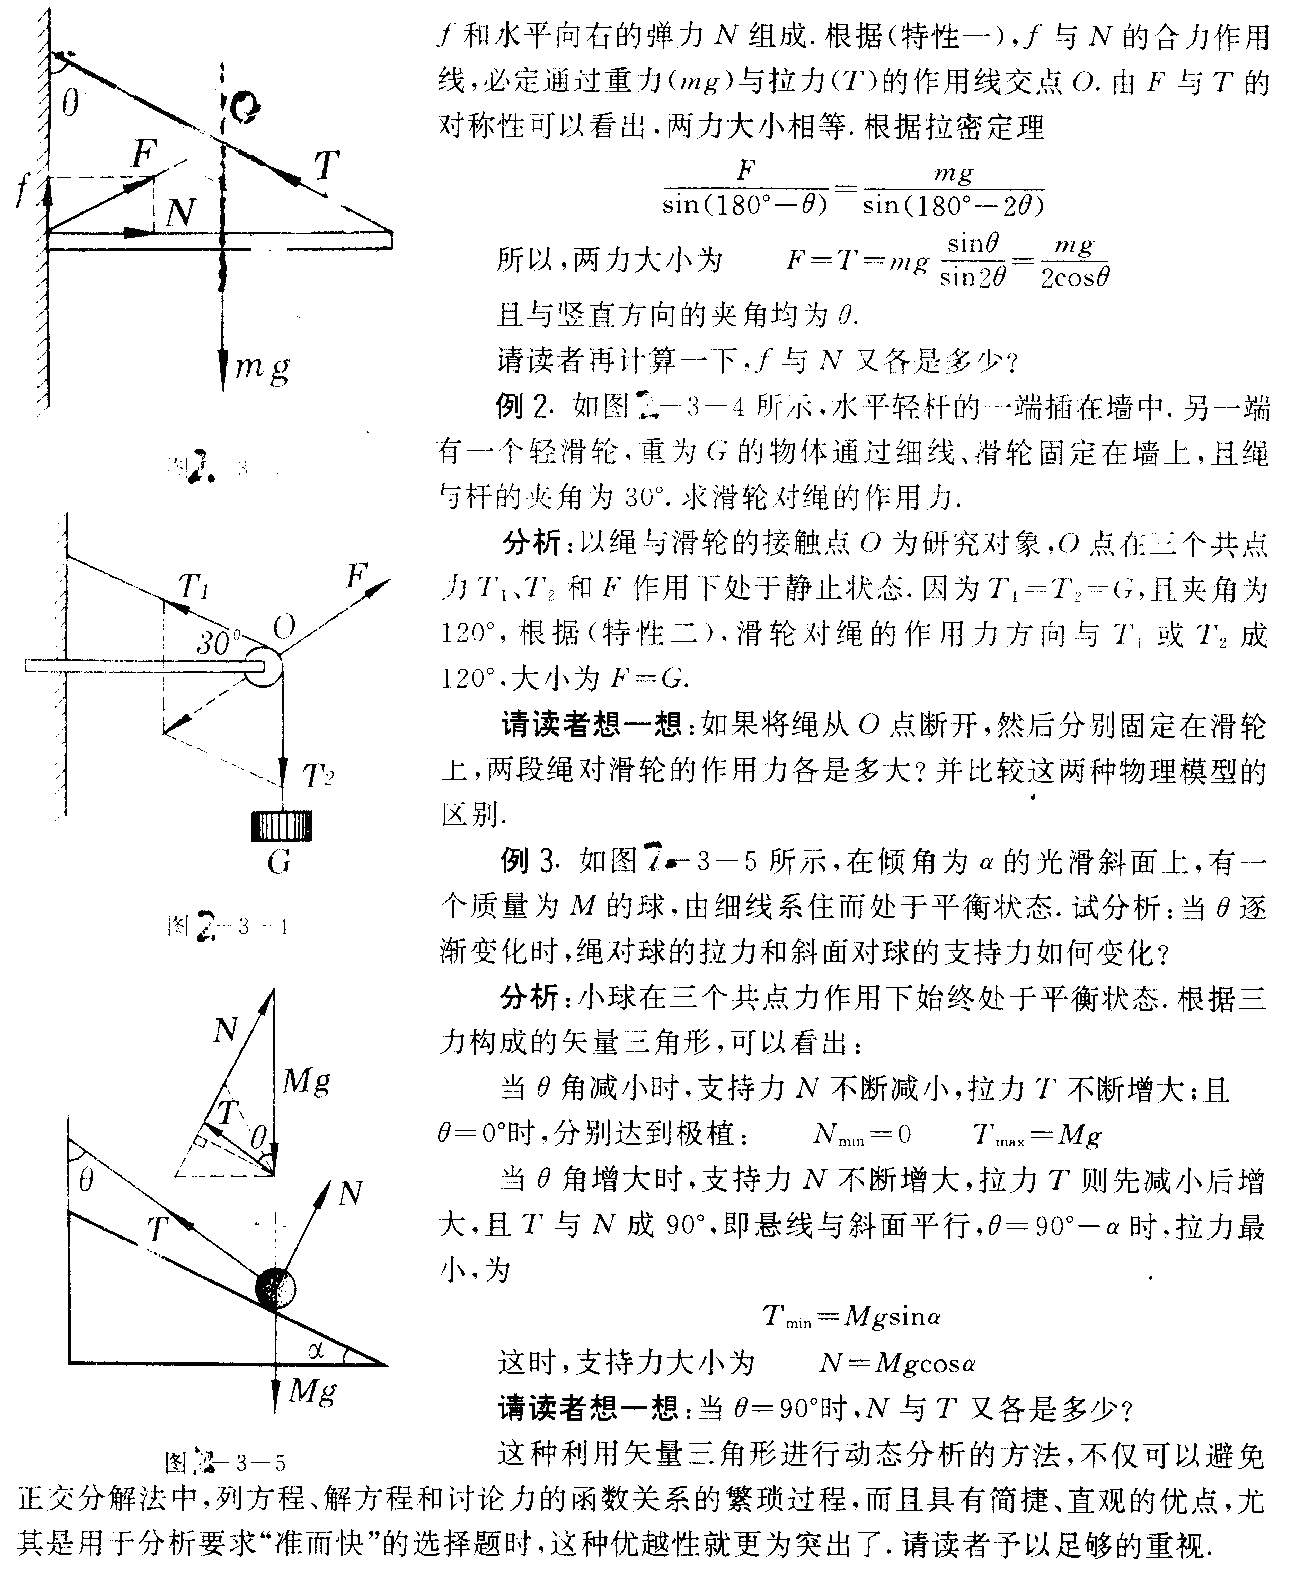
二、力矩、杆秤和天平公式的应用
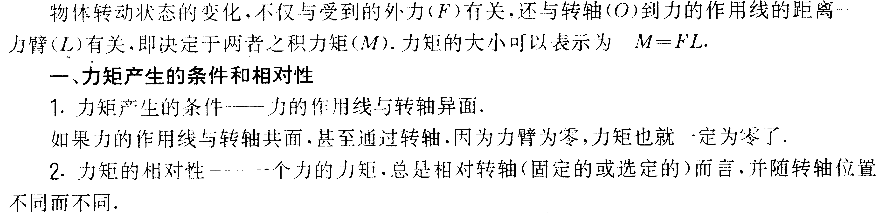
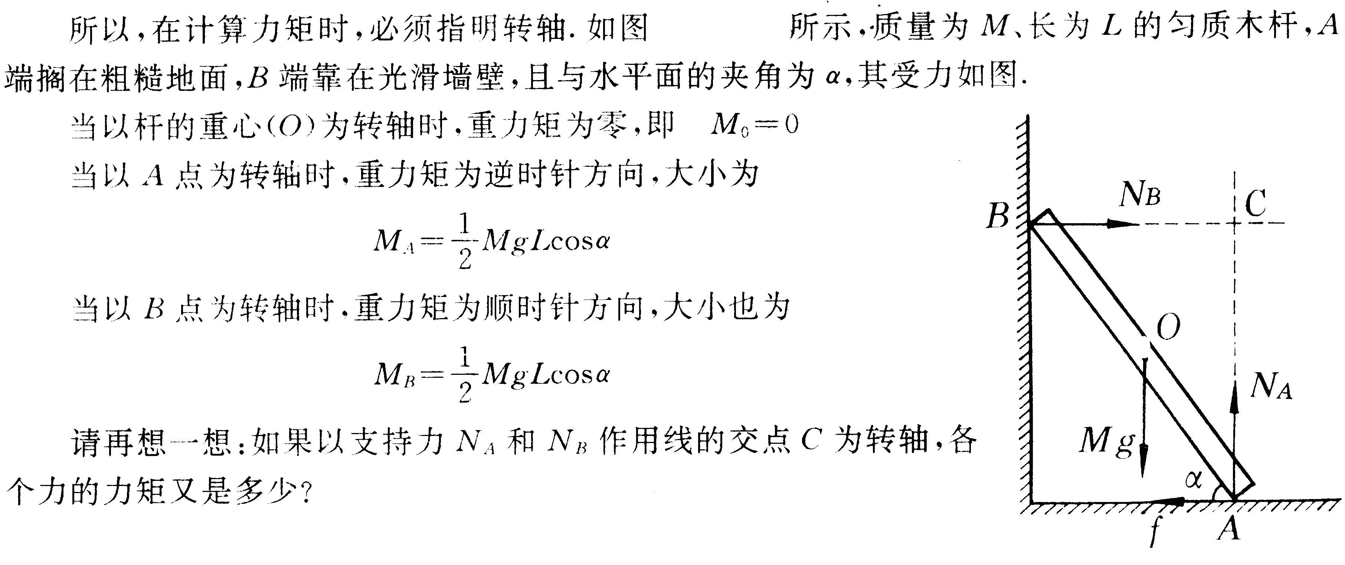
二、有固定转轴物体的平衡
有固定转轴的物体不能平动，当处于平衡状态时，受到外力的合力（包括转轴对物体的作用力）必定为零。所以有固定转轴物体的平衡条件就是顺时针方向的力距与逆时针方向的力距相等。
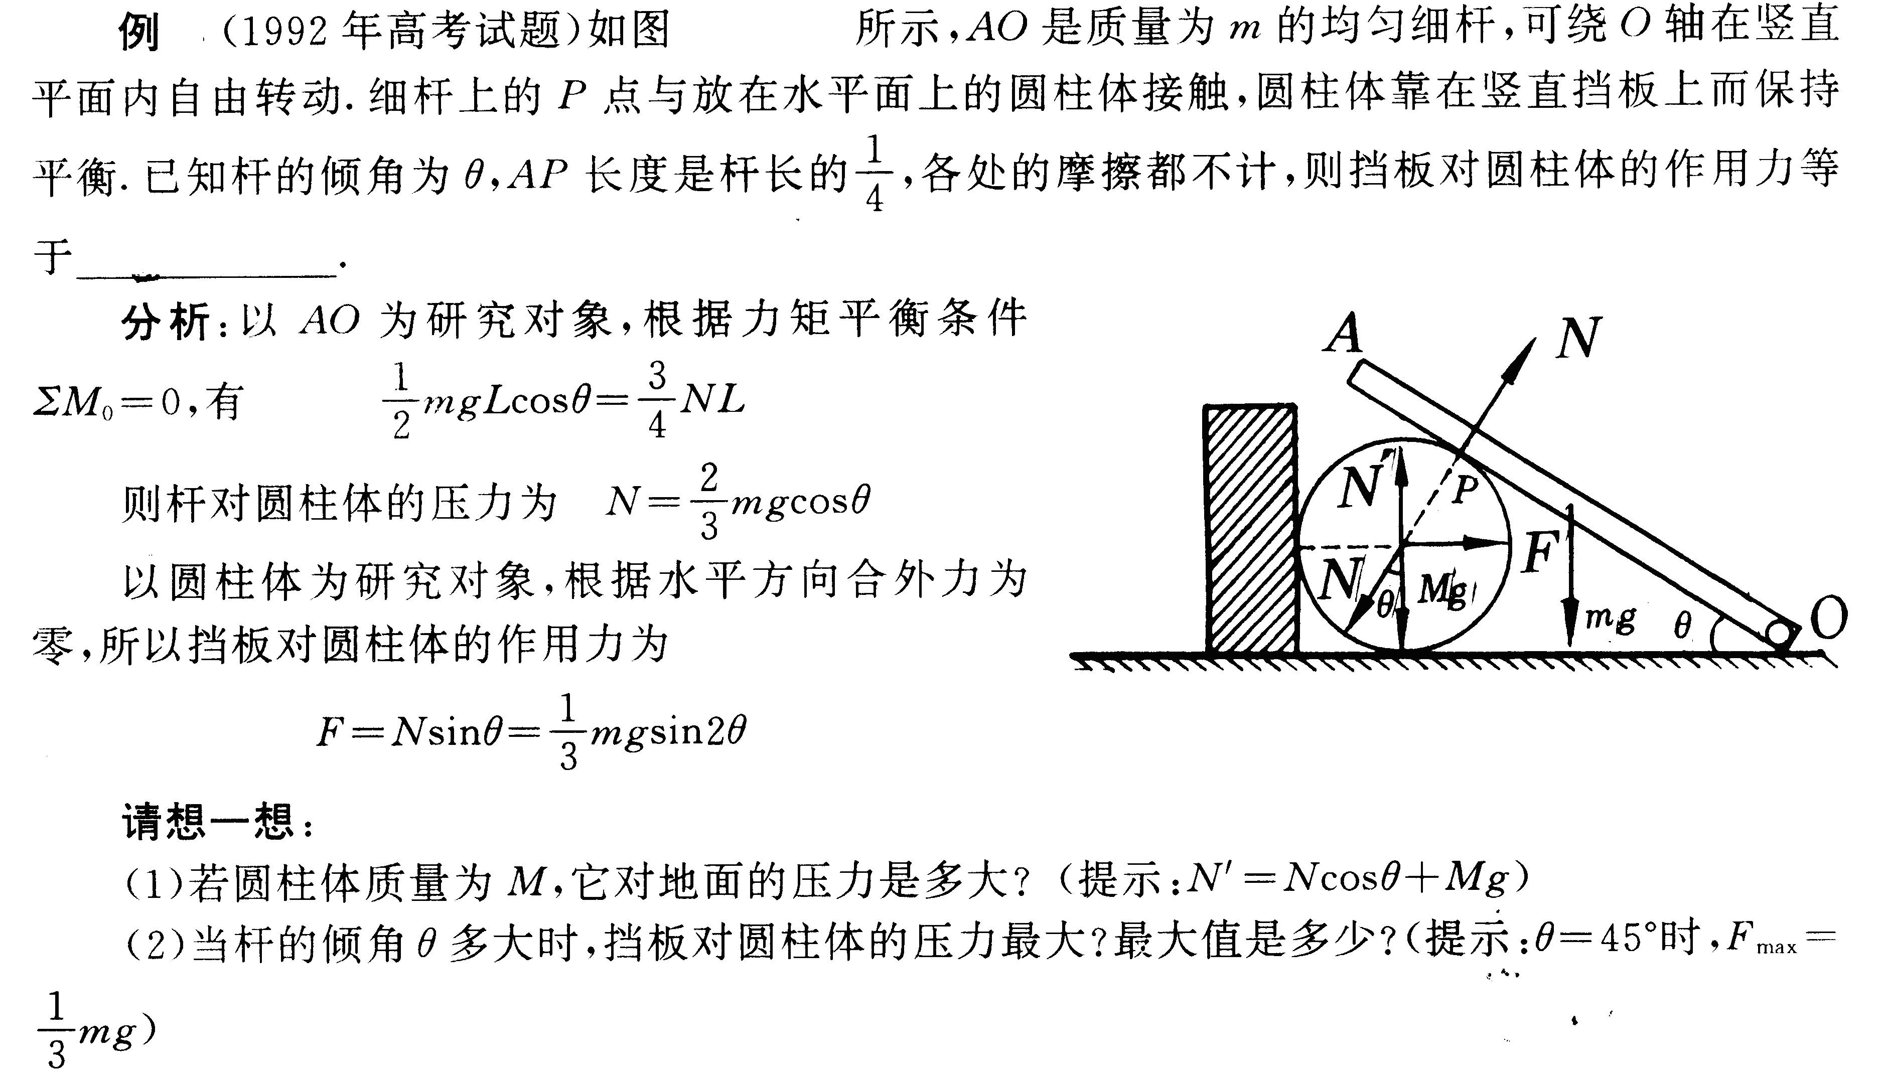
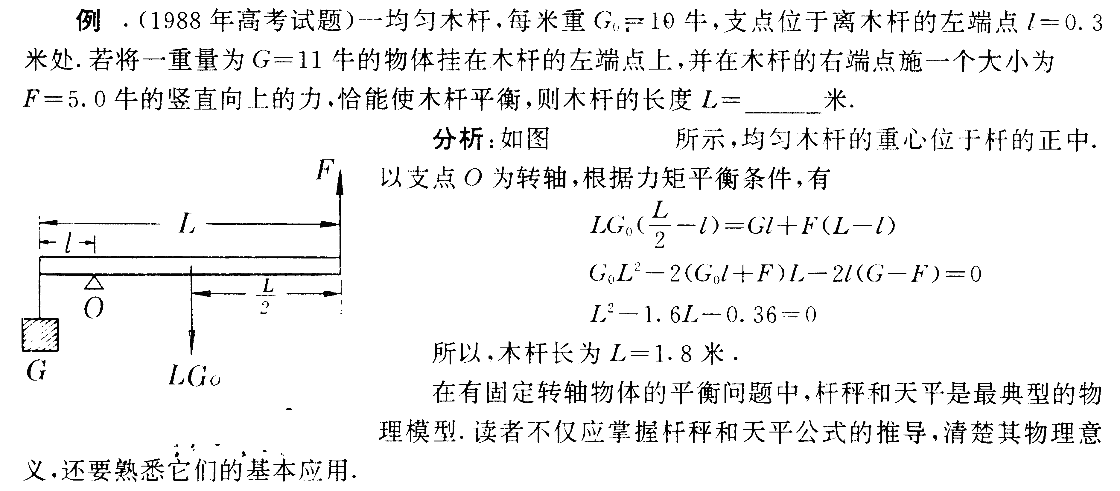

三、天平公式及应用
1、天平公式的推导
如下图所示，天平的横梁（连同指针）是一个有固定转轴的物体，转动轴就是中央刀
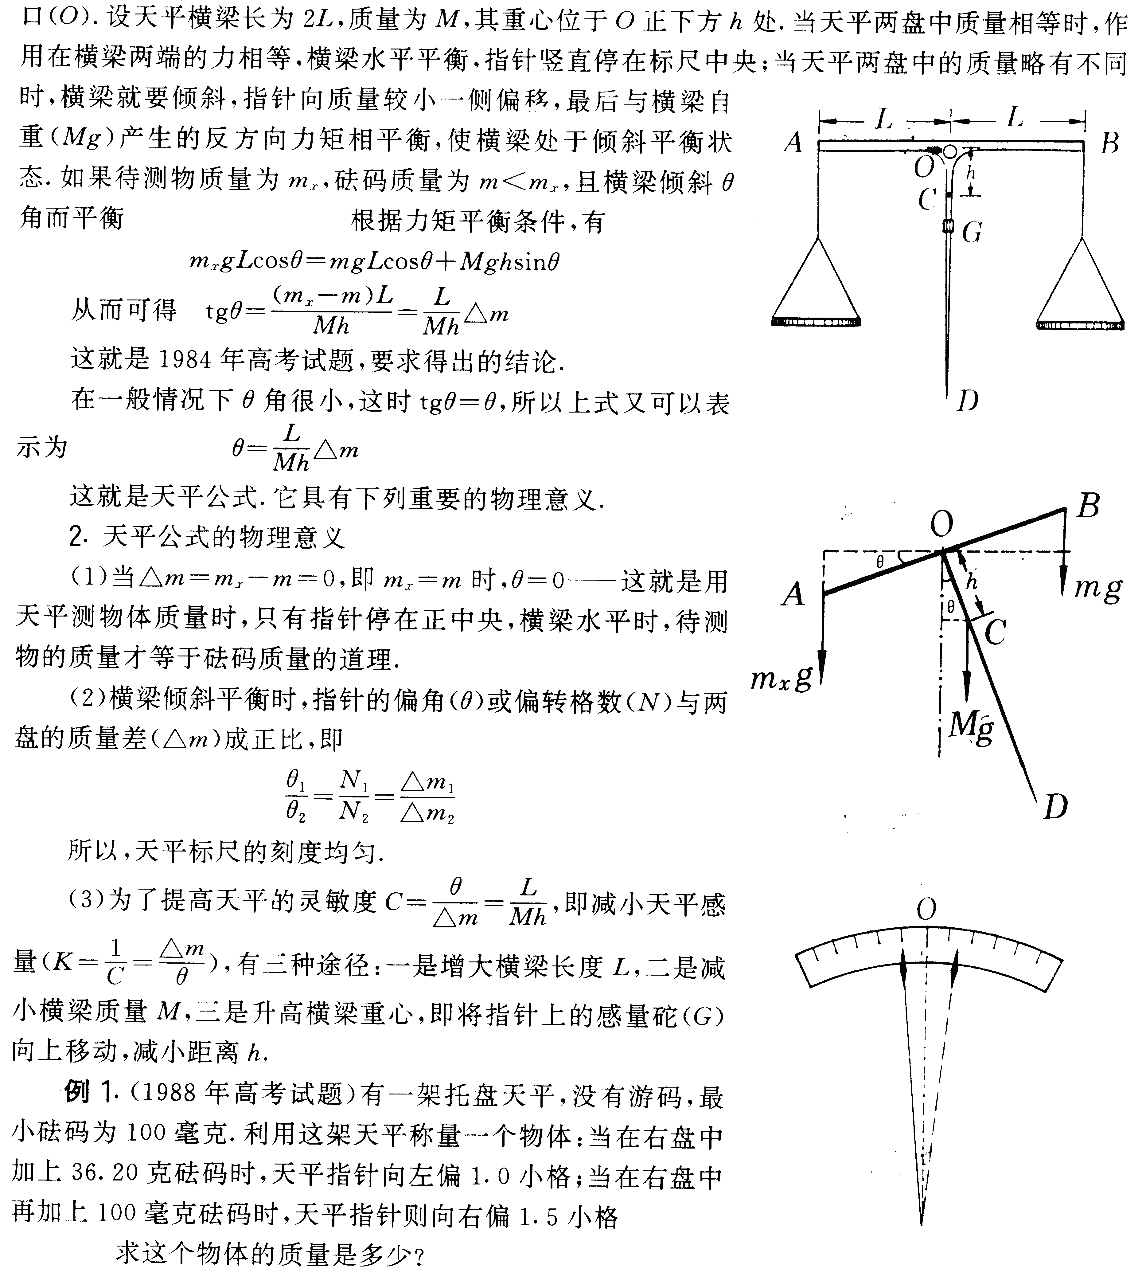
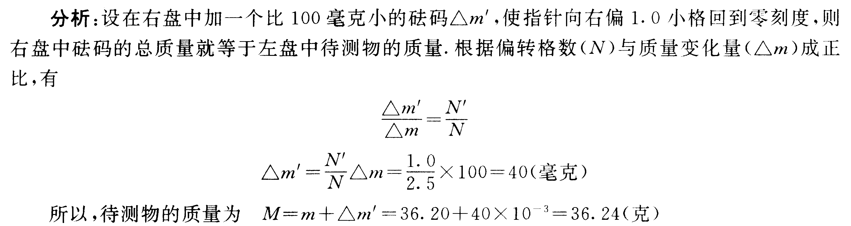
五、摩擦角
1、全反力：接触面给物体的摩擦力与支持力的合力称全反力,一般用R表示,亦称接触反力。
2、摩擦角：全反力与支持力的最大夹角称摩擦角，一般用φ_{m}表示。
此时,要么物体已经滑动,必有：φ_{m} = arctgμ（μ为动摩擦因素），称动摩擦力角；要么物体达到最大运动趋势,必有：φ_{mx}=arctgμ_{x}（μ_{x}为静摩擦因素），称静摩擦角。通常处理为φ_{m} = φ_{mx} 。
3、引入全反力和摩擦角的意义：使分析处理物体受力时更方便、简捷。
应用：1、物体放在水平面上，用与水平方向成30°的力拉物体时，物体匀速前进。若此力大小不变，改为沿水平方向拉物体，物体仍能匀速前进，求物体与水平面之间的动摩擦因素μ。
解说：这是一个能显示摩擦角解题优越性的题目。可以通过不同解法的比较让学生留下深刻印象。
法一，正交分解。（学生分析受力→列方程→得结果。）
法二，用摩擦角解题。
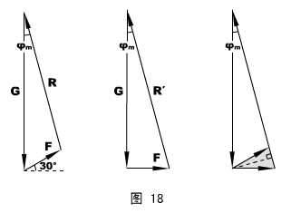
引进全反力R ，对物体两个平衡状态进行受力分析，再进行矢量平移，得到图18中的左图和中间图（注意：重力G是不变的，而全反力R的方向不变、F的大小不变），φ_{m}指摩擦角。
再将两图重叠成图18的右图。由于灰色的三角形是一个顶角为30°的等腰三角形，其顶角的角平分线必垂直底边……故有：φ_{m} = 15°。最后，μ= tgφ_{m} 。答案：0.268 。
（学生活动）思考：如果F的大小是可以选择的，那么能维持物体匀速前进的最小F值是多少？
解：见图18，右图中虚线的长度即F_{min} ，所以，F_{min} = Gxinφ_{m} 。
答：Gxin15°（其中G为物体的重量）。
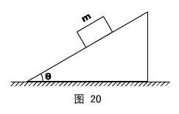
应用：如图20所示，一上表面粗糙的斜面体上放在光滑的水平地面上，斜面的倾角为θ。另一质量为m的滑块恰好能沿斜面匀速下滑。若用一推力F作用在滑块上，使之能沿斜面匀速上滑，且要求斜面体静止不动，就必须施加一个大小为P = 4mgxinθcoxθ的水平推力作用于斜面体。使满足题意的这个F的大小和方向。
解说：这是一道难度较大的静力学题，可以动用一切可能的工具解题。
法一：隔离法。
由第一个物理情景易得，斜面于滑块的摩擦因素μ= tgθ
对第二个物理情景，分别隔离滑块和斜面体分析受力，并将F沿斜面、垂直斜面分解成F_{x}和F_{y} ，滑块与斜面之间的两对相互作用力只用两个字母表示（N表示正压力和弹力，f表示摩擦力），如图21所示。
对滑块，我们可以考查沿斜面方向和垂直斜面方向的平衡——
F_{x} = f + mgxinθ
F_{y} + mgcoxθ= N
且 f = μN = Ntgθ
综合以上三式得到：

F_{x} = F_{y}tgθ+ 2mgxinθ ①
对斜面体，只看水平方向平衡就行了——P = fcoxθ+ Nxinθ
即：4mgxinθcoxθ=μNcoxθ+ Nxinθ
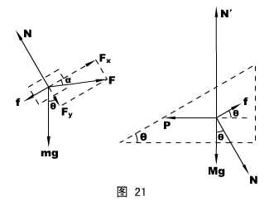
代入μ值，化简得：F_{y} = mgcoxθ ② ②代入①可得：F_{x} = 3mgxinθ

最后由F =$\sqrt{F_{x}^{2}+F_{y}^{2}}$解F的大小，由tgα= $\frac{F_{y}}{F_{x}}$解F的方向（设α为F和斜面的夹角）。
答案：大小为F = mg$\sqrt{1+8{\text{sin}}^{2}θ}$，方向和斜面夹角α= arctg($\frac{1}{3}\text{ctg}θ$)指向斜面内部。

法二：引入摩擦角和整体法观念。
仍然沿用“法一”中关于F的方向设置（见图21中的α角）。
先看整体的水平方向平衡，有：Fcox(θ- α) = P ⑴
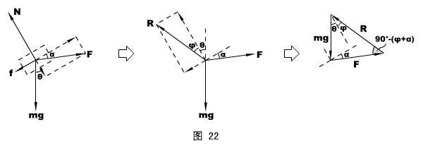
再隔离滑块，分析受力时引进全反力R和摩擦角φ，由于简化后只有三个力（R、mg和F），可以将矢量平移后构成一个三角形，如图22所示。
在图22右边的矢量三角形中，有：$\frac{F}{\text{sin}(θ+φ)}$ = $\frac{\text{mg}}{\text{sin}\left[\text{90}°−(α+φ)\right]}$= $\frac{\text{mg}}{\text{cos}(α+φ)}$ ⑵
注意：φ= arctgμ= arctg(tgθ) = θ ⑶ 解⑴⑵⑶式可得F和α的值。

初赛强化题
1．如图,物块A放在倾斜的木板上木板的倾角α为30°和45°时物块所受磨擦力的大小恰好相同,则物块和木板间的滑动磨擦系数为：
A．1／2 B．／2 C．／2 D．／2
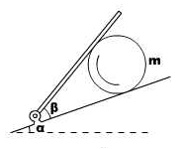
2．如图所示，在固定的、倾角为α斜面上，有一块可以转动的夹板（β不定），夹板和斜面夹着一个质量为m的光滑均质球体，试求：β取何值时，夹板对球的弹力最小。

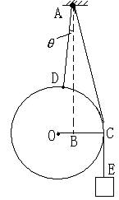
3．半径为R、质量为M₁的均匀圆球与一质量为M₂的重物分别用细绳AD和ACE悬挂于同一点A，并处于平衡,如图所示。已知悬点A到球心O的距离为L，不考虑绳的质量和绳与球心的摩擦,试求悬挂圆球的绳AD与竖直方向AB的夹角θ（第十届全国中学生物理竞赛预赛试题）

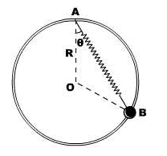
4．如图所示，一个重量为G的小球套在竖直放置的、半径为R的光滑大环上，另一轻质弹簧的劲度系数为k ，自由长度为L（L＜2R），一端固定在大圆环的顶点A ，另一端与小球相连。环静止平衡时位于大环上的B点。试求弹簧与竖直方向的夹角θ。

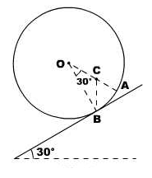
5．如图所示，一个半径为R的非均质圆球，其重心不在球心O点，先将它置于水平地面上，平衡时球面上的A点和地面接触；再将它置于倾角为30°的粗糙斜面上，平衡时球面上的B点与斜面接触，已知A到B的圆心角也为30°。试求球体的重心C到球心O的距离。

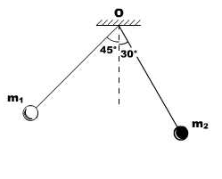
6．两根等长的细线，一端拴在同一悬点O上，另一端各系一个小球，两球的质量分别为m₁和m₂，已知两球间存在大小相等、方向相反的斥力而使两线张开一定角度，分别为45和30°，如图所示。则m₁ : m₂为多少？

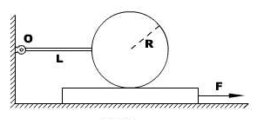
7．如图所示，一个半径为R的均质金属球上固定着一根长为L的轻质细杆，细杆的左端用铰链与墙壁相连，球下边垫上一块木板后，细杆恰好水平，而木板下面是光滑的水平面。由于金属球和木板之间有摩擦（已知摩擦因素为μ），所以要将木板从球下面向右抽出时，至少需要大小为F的水平拉力。试问：现要将木板继续向左插进一些，至少需要多大的水平推力？

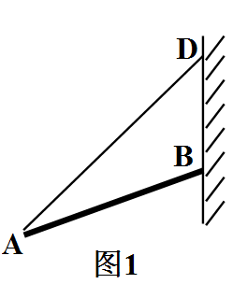
8.如图1所示，长为2m的匀质杆AB的A端用细线AD拉住，固定于墙上D处，杆的B端搁于光滑墙壁上，DB＝1m，若杆能平衡，试求细线AD的长度.

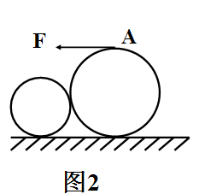
9. 如图2所示，放在水平地面上的两个圆柱体相互接触，大、小圆柱的半径分别为R和r，大圆柱体上缠有绳子，现通过绳子对大圆柱体施加一水平力F，设各接触处的静摩擦因数都是μ，为使大圆柱体能翻过小圆柱体，问μ应满足什么条件？

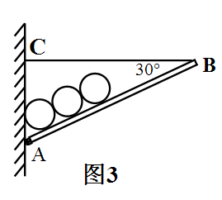
10. 如图3所示，三个完全一样的小球，重量均为G，半径为 R＝10cm，匀质木板AB长为l=100cm，重量为2G，板端A用光滑铰链固定在墙壁上，板B端用水平细线BC拉住，设各接触处均无摩擦，试求水平细线中的张力.

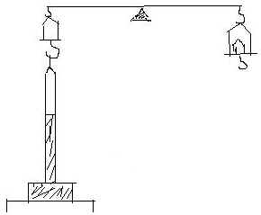
11．（第十五届全国中学生物理竞赛预赛试题）一个质量为m。管口截面为X的薄壁长玻璃管内灌满密度为p的水银，现把它竖直倒插在水银槽中，再慢慢向上提起，直到玻璃管口刚与槽中的水银面接触。这时，玻璃管内水银高度为H，现将管的封闭端挂在天平另一个盘的挂钩上，而在天平另一个盘中放砝码，如下图。要使天平平衡，则所加砝码质量等于 。

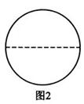
12. （第二十五届全国中学生物理竞赛预赛试题）（8分）一座平顶房屋，顶的面积S=40m²。第一次连续下了t=24小时的雨，雨滴沿竖直方向以v=5.0m/s的速度落到屋顶，假定雨滴撞击屋顶的时间极短且不反弹，并立即流走。第二次气温在摄氏零下若干度，而且是下冻雨，也下了24小时，全部冻雨落到屋顶便都结成冰并留在屋顶上，测得冰层的厚度d=25mm。已知两次下雨的雨量相等，冰的密度为9×10²kg/m³。由以上数据可估算得第二次下的冻雨结成的冰对屋顶的压力为_______N，第一次下雨过程中，雨对屋顶的撞击使整个屋顶受到的压力为_______N。

静力学部分答案
基础习题回顾：
1、A，2、B．3、D，4、D ；5．$\text{200}N/m$；弹簧自身有重量 6．$θ≥\text{arcctg}μ$7、D，8、C，9、C，10、A，11、A 12．本题为2004年江苏省高考理科综合试题。减小、增大；$\frac{\text{mg}}{k}$
提高题1．B、D 2．A 3．A、B、C、D 4．B 5．$\text{mg}$；0 6．$\frac{\sqrt{2}}{2}$；$\frac{\sqrt{2}}{2}$ 7．$\frac{\text{mgtg}θ}{2}$
初赛强化题
1．B 2．解说：法一，平行四边形动态处理。对球体进行受力分析，然后对平行四边形中的矢量G和N₁进行平移，使它们构成一个三角形，如图的左图和中图所示。
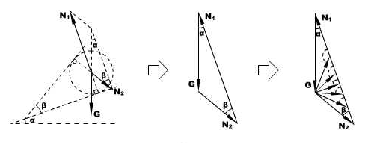
由于G的大小和方向均不变，而N₁的方向不可变，当β增大导致N₂的方向改变时，N₂的变化和N₁的方向变化如图的右图所示。显然，随着β增大，N₁单调减小，而N₂的大小先减小后增大，当N₂垂直N₁时，N₂取极小值，且N_{2min} = Gxinα。
法二，函数法。看图的中间图，对这个三角形用正弦定理，有：
$\frac{N_{2}}{\text{sin}α}$ = $\frac{G}{\text{sin}β}$ ，即：N₂ = $\frac{G\text{sin}α}{\text{sin}β}$ ，β在0到180°之间取值，N₂的极值讨论是很容易的。答案：当β= 90°时，甲板的弹力最小。
3．$θ=\text{arcsin}\left[\frac{M_{2}R}{L(M_{1}+M_{2})}\right]$ 4．arccox$\frac{\text{kL}}{2(\text{kR}−G)}$
解说：平行四边形的三个矢量总是可以平移到一个三角形中去讨论，解三角形的典型思路有三种：①分割成直角三角形（或本来就是直角三角形）；②利用正、余弦定理；③利用力学矢量三角形和某空间位置三角形相似。本题旨在贯彻第三种思路。
分析小球受力→矢量平移，如图12所示，其中F表示弹簧弹力，N表示大环的支持力。
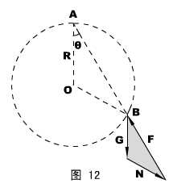
（学生活动）思考：支持力N可不可以沿图12中的反方向？（正交分解看水平方向平衡——不可以。）
容易判断，图中的灰色矢量三角形和空间位置三角形ΔAOB是相似的，所以：
$\frac{F}{G}=\frac{\overline{\text{AB}}}{R}$ ⑴由胡克定律：F = k（$\overline{\text{AB}}$- R） ⑵
几何关系：$\overline{\text{AB}}$= 2Rcoxθ ⑶解以上三式即可。
（学生活动）思考：若将弹簧换成劲度系数k′较大的弹簧，其它条件不变，则弹簧弹力怎么变？环的支持力怎么变？答：变小；不变。

（学生活动）反馈练习：光滑半球固定在水平面上，球心O的正上方有一定滑轮，一根轻绳跨过滑轮将一小球从图13所示的A位置开始缓慢拉至B位置。试判断：在此过程中，绳子的拉力T和球面支持力N怎样变化？
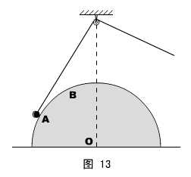
解：和上题完全相同。答：T变小，N不变。
5．$\frac{\sqrt{3}}{3}R$ 解说：练习三力共点的应用。
根据在平面上的平衡，可知重心C在OA连线上。根据在斜面上的平衡，支持力、重力和静摩擦力共点，可以画出重心的具体位置。几何计算比较简单。
（学生活动）反馈练习：静摩擦足够，将长为a 、厚为b的砖块码在倾角为θ的斜面上，最多能码多少块？解：三力共点知识应用。答：$\frac{a}{b}\text{ctg}θ$ 。
6．1：$\sqrt{2}$ 解说：本题考查正弦定理、或力矩平衡解静力学问题。
对两球进行受力分析，并进行矢量平移，如图16所示。
首先注意，图16中的灰色三角形是等腰三角形，两底角相等，设为α。
而且，两球相互作用的斥力方向相反，大小相等，可用同一字母表示，设为F 。
对左边的矢量三角形用正弦定理，有：
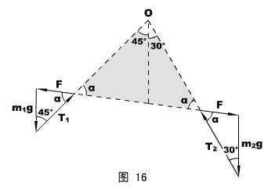
$\frac{m_{1}g}{\text{sin}α}$ = $\frac{F}{\text{sin}\text{45}°}$ ① 同理，对右边的矢量三角形，有：$\frac{m_{2}g}{\text{sin}α}$ = $\frac{F}{\text{sin}\text{30}°}$ ②
解①②两式即可。（学生活动）思考：解本题是否还有其它的方法？
答：有——将模型看成用轻杆连成的两小球，而将O点看成转轴,两球的重力对O的力矩必然是平衡的。这种方法更直接、简便。
应用：若原题中绳长不等,而是l₁：l₂=3：2,其它条件不变,m₁与m₂的比值又将是多少？
解：此时用共点力平衡更加复杂（多一个正弦定理方程），而用力矩平衡则几乎和“思考”完全相同。答：2 ：3$\sqrt{2}$ 。
7．$\frac{R+L+μR}{R+L−μR}F$ 解说：这是一个典型的力矩平衡的例题。
以球和杆为对象，研究其对转轴O的转动平衡，设木板拉出时给球体的摩擦力为f ，支持力为N ，重力为G ，力矩平衡方程为：
f R + N（R + L）= G（R + L） ① 球和板已相对滑动，故：f = μN ②
解①②可得：f = $\frac{μG(R+L)}{R+L+μR}$ 再看木板的平衡，F = f 。
同理，木板插进去时，球体和木板之间的摩擦f′= $\frac{μG(R+L)}{R+L−μR}$ = F′。
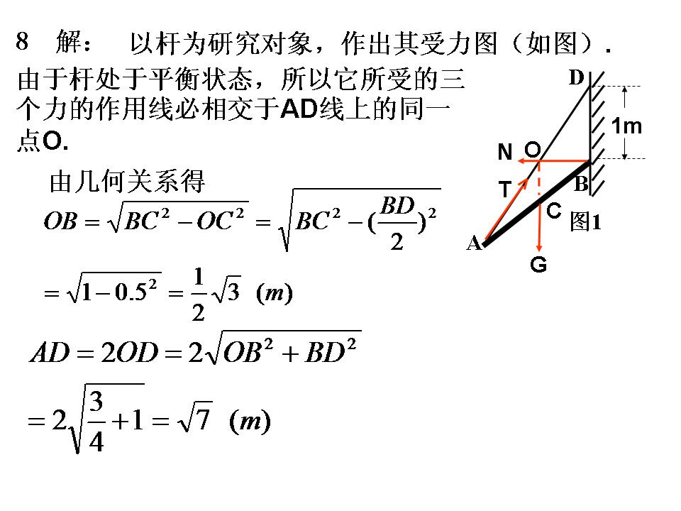
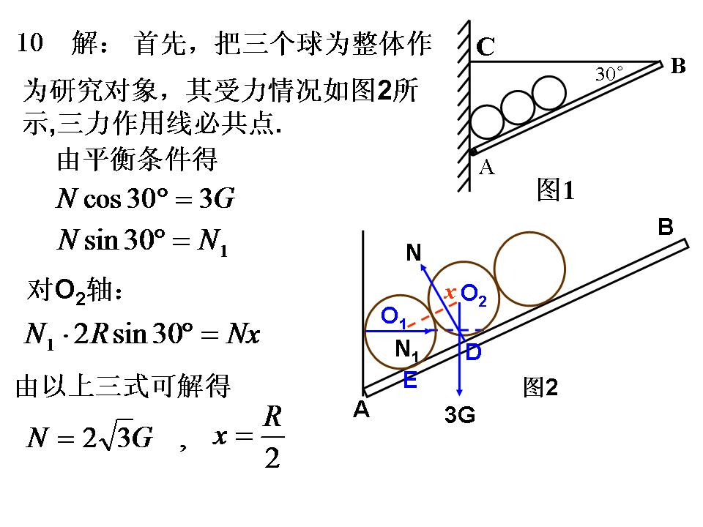

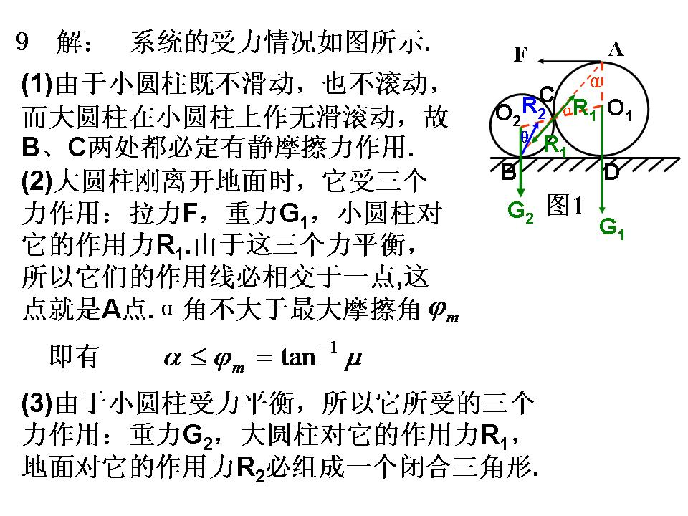

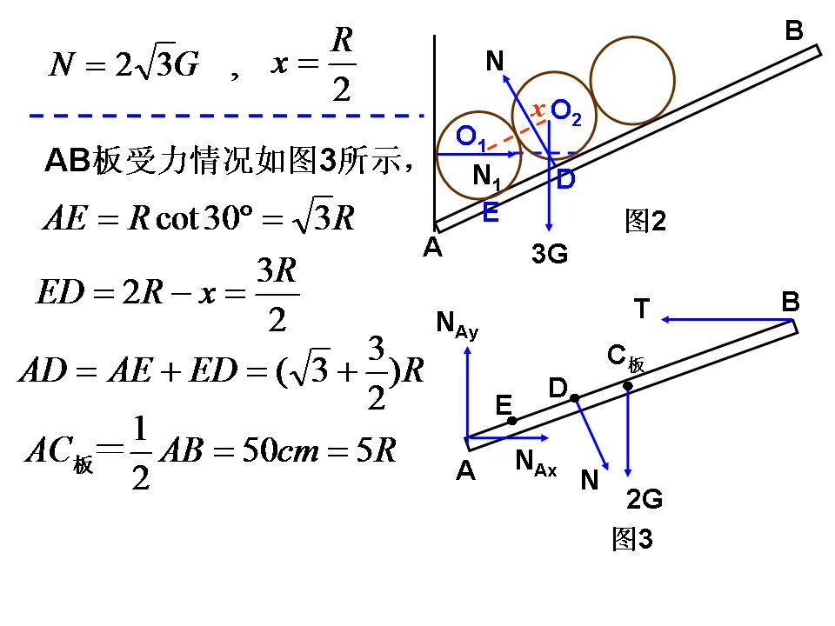

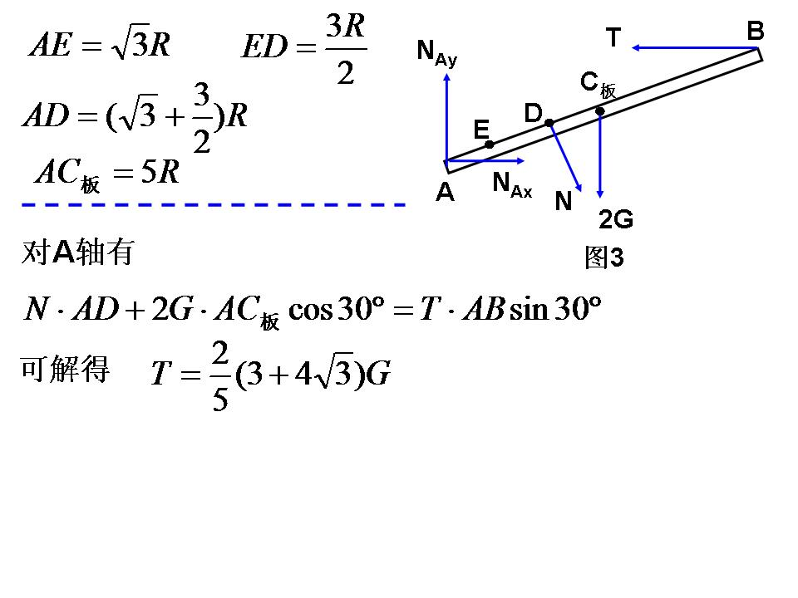
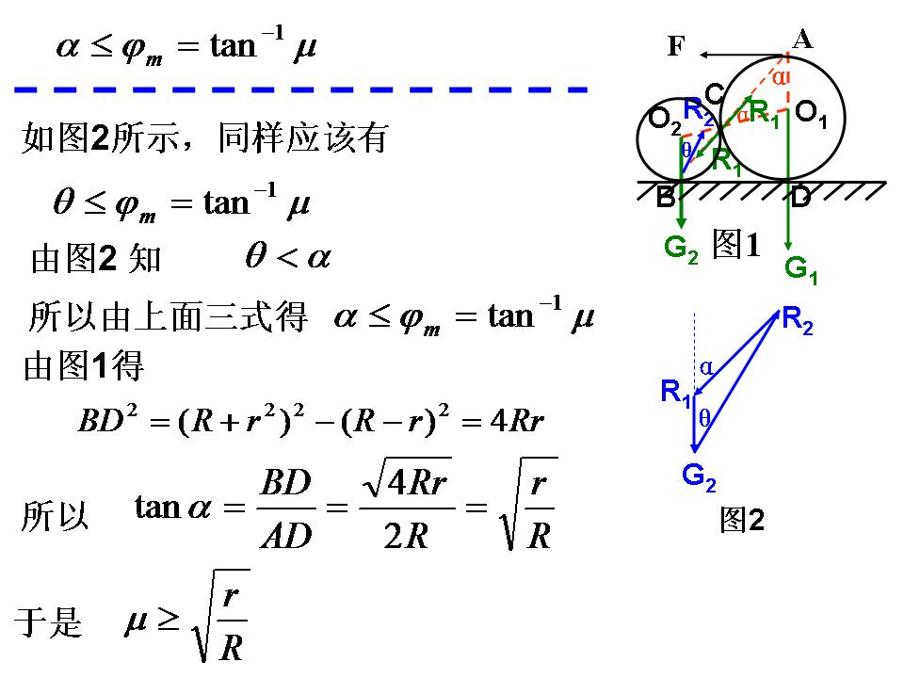

11．点拨：玻璃管中水银柱压强刚好等于大气压强。
解：设加在右盘的砝码质量为m₁，则$m_{1}g=\text{mg}+ρ\text{ghS}$，故：$m_{1}=m+ρ\text{hS}$
12. 9×10³、0.058

